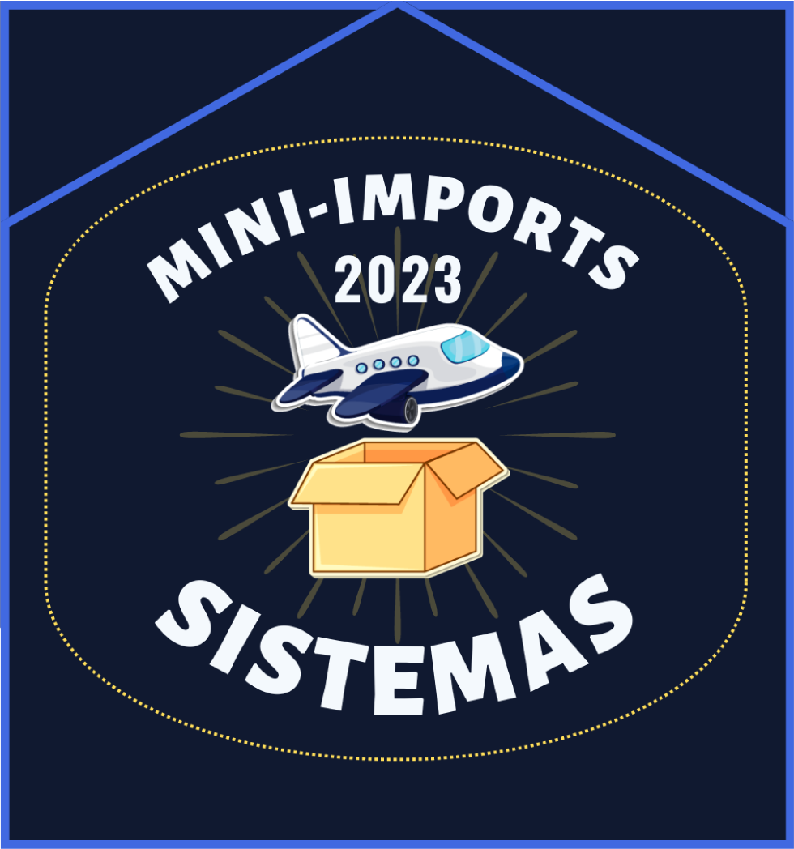

***Mini-Imports***

Trabalho final do Projeto Integrador de Desenvolvimento Desktop

São José dos Campos

2023

Aluno:

Vinícius Luiz de Almeida Soares

**Sumário**

Proposta 4

Diagrama UML 5

Diagrama Caso de Uso 6

Colocar um texto 6

Colocar uma imagem 6

Diagrama de Classe 7

Diagramas de Atividades 8

Modelagem de Dados 9

Exemplos de Códigos de Programação e Banco de Dados SQL-Server 10

# **Proposta**

Um sistema para atender aqueles que importam produtos e/ou compram produtos nacionais e assim facilitar no acesso e na administração dos mesmos.

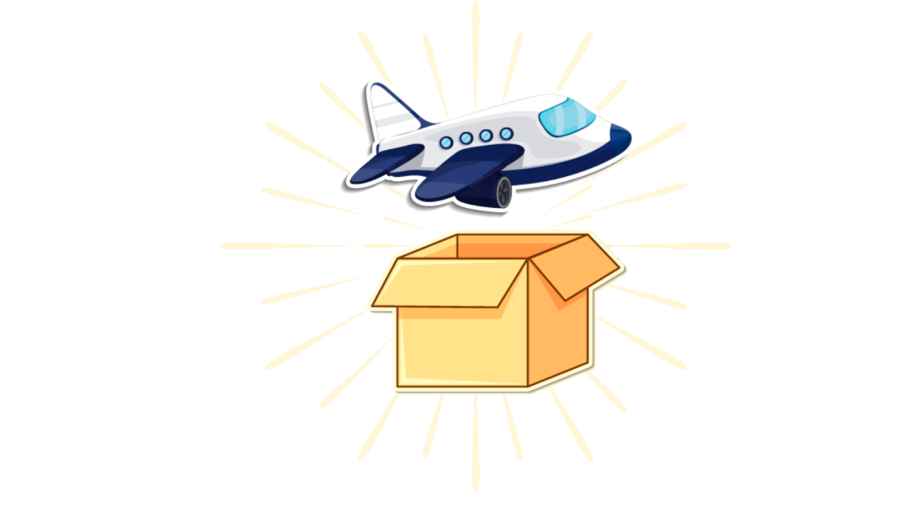

**Diagrama UML**

UML (Unified Modeling Language) é uma linguagem de modelagem visual amplamente utilizada para representar sistemas de software, incluindo bancos de dados. É utilizada para descrever, modelar e documentar a estrutura de um sistema, ajudando a equipe de desenvolvimento a entender as necessidades do projeto, identificar relacionamentos entre entidades, e planejar a implementação de software.

Os diagramas UML incluem diferentes tipos de representações gráficas, como:

Diagrama de Classe: representa as classes e objetos que compõem um sistema, bem como suas relações e atributos.

* Diagrama de Caso de Uso: representa as interações entre os usuários e o sistema.
* Diagrama de Atividade: representa o fluxo de trabalho de uma aplicação.
* Diagrama de Sequência: representa a interação entre objetos em um sistema, mostrando a ordem em que as mensagens são trocadas.

Os diagramas UML são amplamente utilizados em todas as fases do desenvolvimento de software, desde a concepção até a manutenção, e são considerados uma ferramenta valiosa para ajudar a garantir a qualidade e a integridade do sistema.

No caso de uma transportadora internacional vamos fazer um diagrama uml dessa forma:

* Usar classes para representar entidades importantes do sistema, como "Empresa", "Veículo", "Rota", "Carga" e "Entrega".
* Usar relacionamentos entre as classes para representar as ligações entre as entidades. Por exemplo, a classe "Veículo" pode ter uma associação de um para muitos com a classe "Entrega".
* Usar herança para representar relações de tipo-subtipo. Por exemplo, a classe “Avião” e “Navio” pode herdar da classe "Veículo".
* Adicionar atributos às classes para representar informações relevantes, como "Nome da Empresa", "Tipo de Veículo", "Data de Entrega" e "Destino".

# **Diagrama Caso de Uso**

# **Diagrama de Classe**

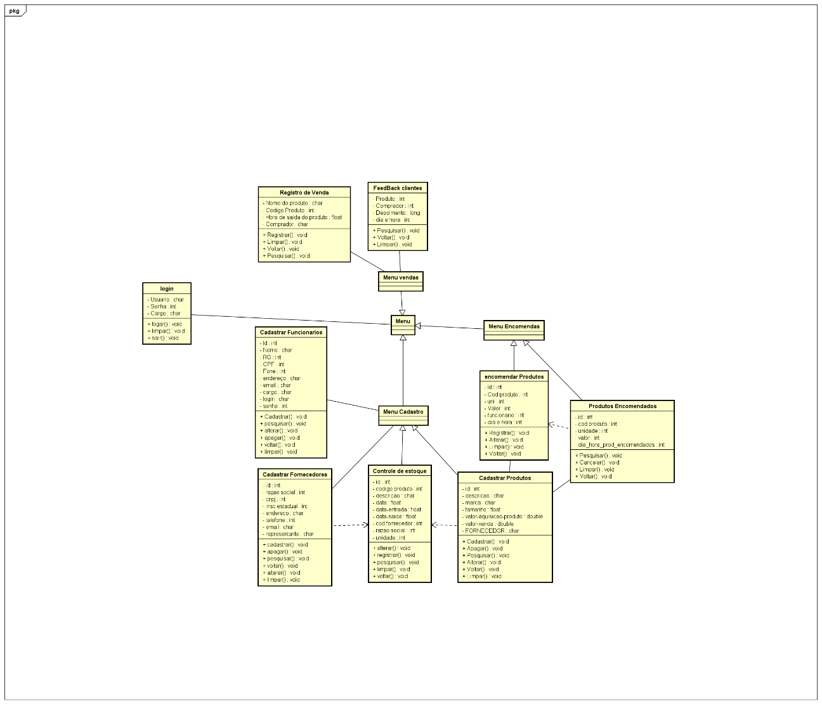

# Diagramas de Atividades

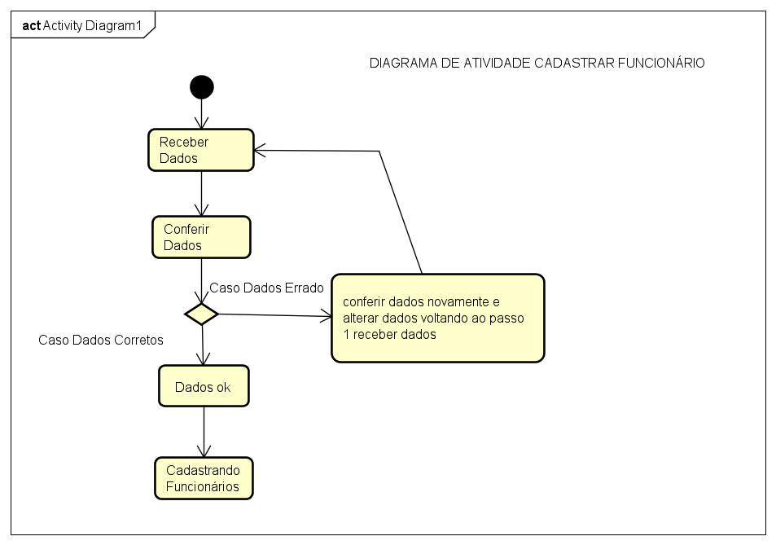

# Modelagem de Dados

# Exemplos de Códigos de Programação e Banco de Dados SQL-Server

create database mini_imports

go

use mini_imports

go

create schema imports authorization dbo

go

create table imports.cadastrarFuncionarios (

cadFun_id int primary key identity(1,1), --id

cadFun_nm varchar(40) not null, --nome

cadFun_rg int not null, --RG

cadFun_fone int not null, --telefone

cadFun_ender varchar(50) not null, --endereco

cadFun_email varchar(50) not null, --email

cadFun_cargo varchar(50) not null, --cargo

cadFun_login varchar(50) unique, --login

cadFun_senha varchar(50) --senha

)

go

TELAS

→

